

**Jaarverslag Stichting Brabantse Bronnen 2018**

**Algemeen**

Stichting Brabantse Bronnen is notarieel opgericht op 22 januari 2009. De Stichting heeft als doel het bevorderen van de kennis van de cultuurgeschiedenis van Brabant en het versterken van de culturele identiteit van (Noord-)Brabant en zijn regio's. Stichting Brabantse Bronnen probeert dit doel onder meer te bereiken door de digitale ontsluiting van Brabants bronnenmateriaal in samenwerking met relevante partners en door het uitvoeren – en laten uitvoeren- van educatieve projecten en voorlichting. Het bestuur van Stichting Brabantse Bronnen bestaat uit prof. dr. A.J.A. Bijsterveld (voorzitter), de heer G. van den Oetelaar (penningmeester), dr. J.G.M. Sanders (lid, vicevoorzitter), L. Roolvink MSc (lid) en drs. A.W. de Beer (secretaris). Het bestuur vergaderde in het verslagjaar drie keer.

**Subsidies**

In het verslagjaar 2018 werd ondersteuning ontvangen van het Brabants Historisch Informatie Centrum, het PBCF, Het Groene Woud en de gemeente Boxtel.

**Personeel**

In 2018 was mw. dr. G.A.M. Van Synghel niet werkzaam voor de Stichting Brabantse Bronnen op basis van detachering door het Huygens Instituut voor Nederlandse Geschiedenis (KNAW). Mw. Van Synghel voerde in 2018 wel werkzaamheden uit voor de Stichting.

**Werkzaamheden mw. Dr. G.A.M. Van Synghel**

1. **De ontsluiting van het archief van het klooster Sint-Elisabethsdal te Boxtel (1390-1719)**

In 2018 is de ontsluiting van het archief van het klooster Sint-Elisabethsdal te Boxtel (1390-1719), berustend in het klooster Sint-Josephsberg te Megen, afgerond. Alle 195 oorkonden, brieven en enkele andere bescheiden zijn gedigitaliseerd en wetenschappelijk ontsloten door middel van uitgebreide regesten (samenvattingen), met opgave van alle persoons- en plaatsnamen. Ook zijn alle oorkonden correct gedateerd. Deze dateringen zijn op de oorkonden in Megen met de nieuwe inventarisnummers aangebracht op de nieuwe, zuurvrije enveloppen, die door het Brabants Historisch Informatie Centrum (BHIC) te ’s-Hertogenbosch ter beschikking zijn gesteld. Ten behoeve van de publicatie heeft Geertrui een Inleiding geschreven en een concordantielijst gemaakt op de publicatie van D. de Kok, ‘Inventaris van het archief der Klarissen te Megen’, *Bossche Bijdragen* IV (1921) 84.

Het archief is met 941 foto’s digitaal te raadplegen op de website van het BHIC:

<http://www.bhic.nl/integrated?mivast=235&mizig=210&miadt=235&micode=2131&milang=nl&mizk_alle=clarissen&miview=inv2> en via de website van Heemkunde Boxtel:

<https://heemkundeboxtel.nl/dorpsgeschiedenis/religieuze-en-kerkelijke-geschiedenis/kloosters/clarissen/regesten/>. De invoer en presentatie van de archiefstukken op de website van het BHIC is verzorgd door dr. Anton Schuttelaars, applicatiebeheerder bij het Brabants Historisch Informatie Centrum te ’s-Hertogenbosch. De webpublicatie is gelanceerd tijdens een symposium in het Clarissenklooster te Megen op 29 oktober 2018.

De regesten zijn door de SBB ook in boekvorm gepubliceerd en tijdens het clarissensymposium op 29 oktober gepresenteerd.

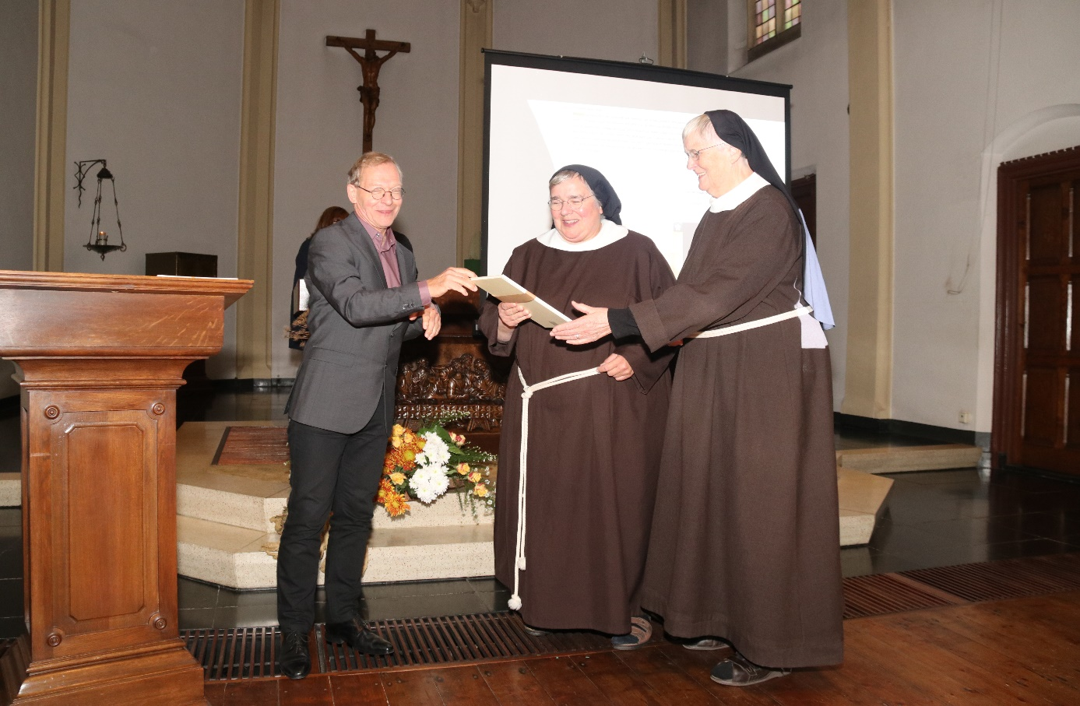

Dagvoorzitter Jan Sanders overhandigt de regesten in boekvorm aan de Zusters Angela en Chiara tijdens het symposium. Foto: R. Severijns.

1. **Lezingen**

* Op 24 mei 2018 heeft Geertrui in het Clarissenklooster te Megen een lezing gehouden over de ontsluiting van dit archief voor de bestuurders van Verenigingen en Stichtingen van de bank Van Lanschot: Geertrui Van Synghel, *‘Achter slot en grendel: de ontsluiting van de oorkonden van het Clarissenklooster te Boxtel (1390-1719)’*.
* Op 29 oktober 2018 verzorgde Geertrui de lezing ‘*Sine clausura*: de oorkonden van het klooster Sint-Elisabethsdal te Boxtel ontgrendeld (1390-1719)’ tijdens het symposium ter gelegenheid van de ontsluiting van de bronnen van het Clarissenklooster Sint Elisabethsdal te Boxtel. Het symposium vond plaats in het clarissenklooster Sint-Josephsberg te Megen.

1. **Congres**

* Organisatie van het clarissensymposium te Megen op 29 oktober. Het symposium is georganiseerd i.s.m. Stichting Brabantse Bronnen, het klooster Sint-Josephsberg, Heemkunde Boxtel en Streekfonds Het Groene Woud.

1. **Publicaties 2018**

* Geertrui Van Synghel, *Clarissen Megen, Archief van het klooster Sint-Elisabethsdal te Boxtel. Inleiding en Inventaris* <http://www.bhic.nl/integrated?mivast=235&mizig=210&miadt=235&micode=2131&milang=nl&mizk_alle=clarissen&miview=inv2>
* Geertrui Van Synghel, *Regesten van de oorkonden, brieven en enkele andere bescheiden van het Clarissenklooster Sint-Elisabethsdal te Boxtel, berustend in het klooster Sint-Josephsberg te Megen, 1390-1719.* Stichting Brabantse Bronnen (Esch 2018) 82 p. ISBN 978-90-817530-6-7. € 25
* Geertrui Van Synghel, ‘*Licentia episcopi Leodiensis erigendi capellam in Rosendael*. Twee dertiende-eeuwse oorkonden als bron voor het ontstaan van Roosendaal, 1266-1268’, *Jaarboek De Ghulden Roos* 78 (2018) 43-54.
* Geertrui Van Synghel, ‘Falsa, spookoorkonden en deperdita. Nut en noodzaak van het Digitaal Oorkondenboek Limburg’, *De Maasgouw* 137 (2018-4) 170-178.
* (In 2019 te verschijnen): Geertrui Van Synghel, ‘Sine clausura: Unlocking the archive of the cloister of the Poor Clares St.-Elisabethsdal in Boxtel (1390-1719)’, te verschijnen in het tijdschrift *Franciscan Studies* (2019).

**Landschapsbiografie van de Dommel**Het stroomgebied van de Dommel is een bijzonder en waardevol gebied. De stedendriehoek Eindhoven – Tilburg – Den Bosch behoort tot de meest kennisintensieve en creatieve regio’s in Europa. Stad en platteland zijn nauw met elkaar verbonden en vormen samen de Brabantse ‘mozaïekmetropool’. In dit gebied zijn bijzondere natuurgebieden en cultuurlandschappen te vinden, zoals de Kempen, de Grote Heide, Het Groene Woud en de Loonse en Drunense Duinen. De afgelopen jaren zijn verschillende ‘landschapsbiografieën’ verschenen, een nieuwe manier om het verhaal van de ontstaansgeschiedenis van het landschap van een bepaald gebied voor een breed publiek toegankelijk te maken. In een landschapsbiografie wordt de kennis van de aardwetenschappen, archeologie, historische geografie, architectuurgeschiedenis en ecologie in samenhang met elkaar gepresenteerd. Ook andere kenmerkende aspecten van de streekcultuur en -identiteit kunnen in een landschapsbiografie worden opgenomen. Doel van het project is om een Landschapsbiografie voor het hele stroomgebied van de Dommel te maken, een standaardwerk dat de landschappelijke en historische rijkdom van het stroomgebied van de Dommel voor een breed publiek toegankelijk maakt. Stichting Brabantse Bronnen heeft het initiatief genomen om de mogelijkheden van zo’n biografie te verkennen. Zij heeft Overland gevraagd om in samenwerking met Theo Spek een projectvoorstel te schrijven. Stichting Brabantse Bronnen ziet zichzelf niet als de toekomstige trekker van het project. Momenteel wordt bekeken welke partij(en) als trekker en eventueel medefinanciers op kunnen treden. Dit project is reeds opgenomen in het door Het Groene Woud bij de provincie Noord-Brabant ingediende uitvoeringsprogramma.

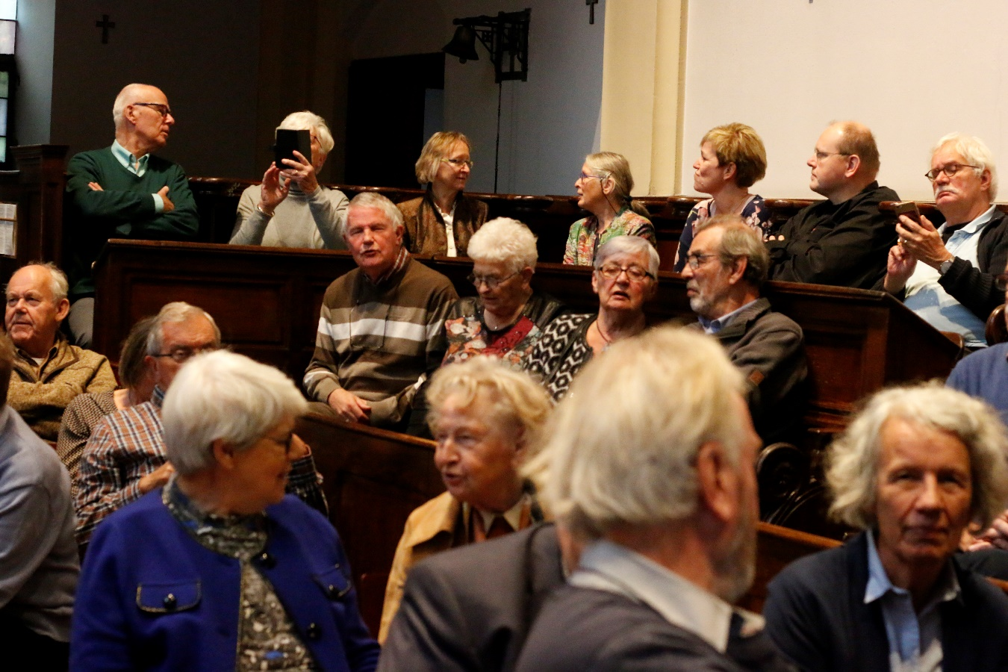

Een volle kapel tijdens het spymposium. Foto: R. Severijns

**Symposium ter gelegenheid van de ontsluiting van de bronnen van het clarissenklooster Sint-Elisabethsdal te Boxtel.**

Op maandag 29 oktober 2018 vond in het clarissenklooster Sint-Josephsberg te Megen het symposium ter gelegenheid van de ontsluiting van de bronnen van het clarissenklooster Sint-Elisabethsdal te Boxtel (1390-1719) plaats. De Stichting Brabantse Bronnen heeft dit samen met Geertrui van Synghel, het klooster Sint-Josephsberg te Megen, Heemkunde Boxtel en Streekfonds Het Groene Woud georganiseerd.

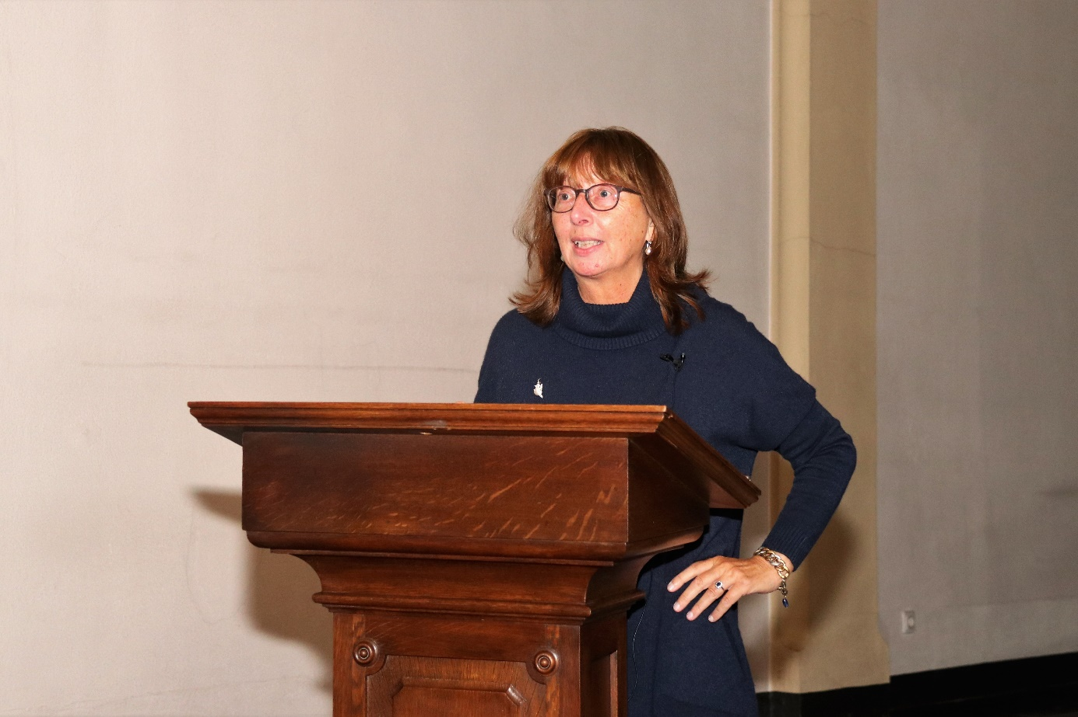

Geertrui Van Synghel tijdens haar lezing. Foto: R. Severijns

Met het project ‘Digitalisering en ontsluiting van de oorkonden van het Clarissenklooster Boxtel uit het archief te Megen, 1390-1719’ zijn alle 195 oorkonden, brieven en enkele andere bescheiden gedigitaliseerd en wetenschappelijk ontsloten door middel van uitgebreide regesten (samenvattingen), met opgave van alle persoons- en plaatsnamen. Het tot nog toe ontoegankelijke archief van de Clarissen te Boxtel is hiermee op een wetenschappelijk verantwoorde manier inhoudelijk ontsloten, geïnventariseerd en digitaal beschikbaar gesteld. De regesten zijn door de SBB ook in boekvorm gepubliceerd en tijdens het symposium op 29 oktober gepresenteerd.

Alle plaatsen voor het symposium waren al ruim voor tijd volzet, zodat er een wachtlijst was. Op 29 oktober zaten er zo’n honderd belangstellenden in de kapel van het klooster, waar het symposium gehouden werd. Er werden die middag lezingen verzorgd door Jan Sanders (Brabants Historisch Informatie Centrum 's-Hertogenbosch en Stichting Brabantse Bronnen), tevens dagvoorzitter, Bert Roest (Universiteit Nijmegen), Niek Verhoeff (Stadsarchief Amsterdam), Hans de Visser (kapucijn) en Geertrui Van Synghel (Huygens Instituut voor Nederlandse Geschiedenis en Stichting Brabantse Bronnen). De online lancering is verricht door mw. drs. W. Buijs-Glaudemans, burgemeester van Oss, en Herman van Wanrooij, wethouder van Boxtel.

Deelnemers van het symposium waren ook in de gelegenheid om na afloop van het symposium een aantal originele oorkonden te bekijken, met een toelichting door de fotografen Rini van Oirschot en Christ van Eekelen (Heemkunde Boxtel). De oorkonden voor de tentoonstelling zijn door Geertrui geselecteerd en van een toelichting voorzien. Het symposium werd afgesloten in de refter met kloostermade vegetarische hapjes.

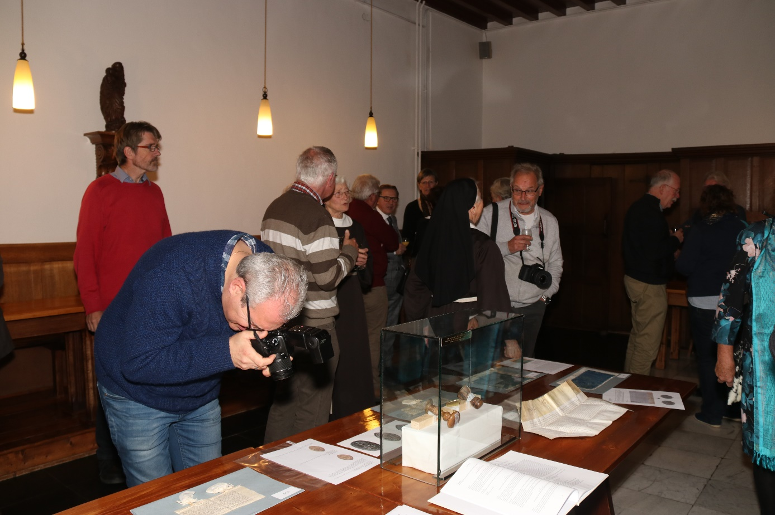

Na afloop van het symposium waren de oorkonden in het echt te bewonderen in de refter van het klooster. Foto: R. Severijns